

PANEVĖŽIO RAJONO SAVIVALDYBĖS TARYBA

SPRENDIMAS
DĖL VIEŠOSIOS ĮSTAIGOS PANEVĖŽIO RAJONO SAVIVALDYBĖS POLIKLINIKOS PAREIGYBIŲ SĄRAŠO IR VALDYMO STRUKTŪROS PATVIRTINIMO

2019 m. spalio 31 d. Nr. T-205
Panevėžys

Vadovaudamasi VšĮ Panevėžio rajono savivaldybės poliklinikos įstatų, patvirtintų Panevėžio rajono savivaldybės tarybos 2011 m. rugpjūčio 25 d. sprendimu Nr. T-164 „Dėl viešosios įstaigos Panevėžio rajono savivaldybės poliklinikos reorganizavimo“, 35.5 papunkčiu ir atsižvelgdama į VšĮ Panevėžio rajono savivaldybės poliklinikos 2019-10-18 raštą Nr. S-2807 „Dėl poliklinikos valdymo struktūros ir pareigybių sąrašo pakeitimo“, Savivaldybės taryba
n u s p r e n d ž i a:
1. Patvirtinti nauja redakcija pridedamus:
1.1. Viešosios įstaigos Panevėžio rajono savivaldybės poliklinikos valdymo struktūrą;
1.2. Viešosios įstaigos Panevėžio rajono savivaldybės poliklinikos pareigybių sąrašą.
2. Pripažinti netekusiu galios Panevėžio rajono savivaldybės tarybos 2017 m. lapkričio 23 d. sprendimą Nr. T-199 „Dėl viešosios įstaigos Panevėžio rajono savivaldybės poliklinikos pareigybių sąrašo ir valdymo struktūros patvirtinimo“.

Savivaldybės meras Povilas Žagunis
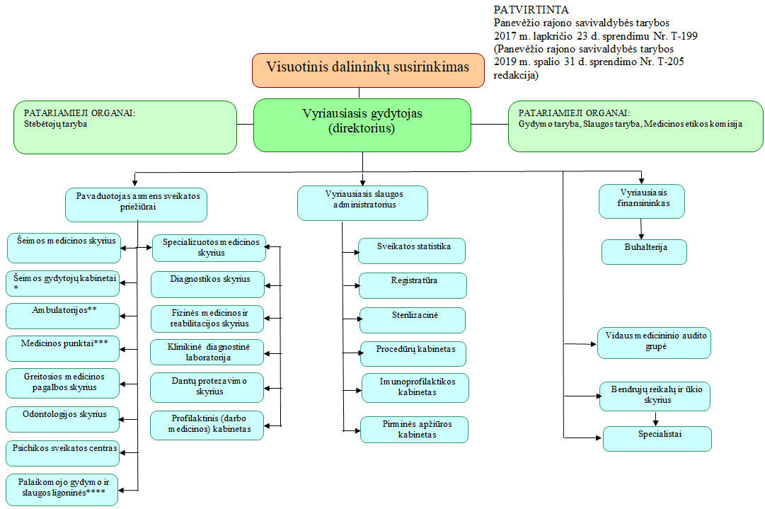

* Šeimos gydytojų kabinetai:
- Berčiūnų šeimos gydytojo kabinetas;
- Paįstrio šeimos gydytojo kabinetas;
- Smilgių šeimos gydytojo kabinetas;
- Tiltagalių šeimos gydytojo kabinetas;
- Vadoklių šeimos gydytojo kabinetas.

*** Medicinos punktai:
- Bernatonių medicinos punktas;
- Daukniūnų medicinos punktas;
- Dembavos medicinos punktas;
- Ėriškių medicinos punktas;
- Geležių medicinos punktas;
- Jotainių medicinos punktas;
- Liūdynės medicinos punktas;
- Miežiškių medicinos punktas;
- Nevėžio medicinos punktas;
- Paliūniškio medicinos punktas;
- Piniavos medicinos punktas;
- Šilagalio medicinos punktas;
- Šilų medicinos punktas;
- Trakiškio medicinos punktas;
- Uliūnų medicinos punktas;
- Upytės medicinos punktas;
- Velžio medicinos punktas.

** Ambulatorijos:
- Naujamiesčio ambulatorija;
- Raguvos ambulatorija;
- Ramygalos ambulatorija.

**** Palaikomojo gydymo ir slaugos ligoninės:
- Ramygalos palaikomojo gydymo ir slaugos ligoninė;
- Naujamiesčio palaikomojo gydymo ir slaugos ligoninė.
PATVIRTINTA
Panevėžio rajono savivaldybės tarybos
2017 m. lapkričio 23 d. sprendimu Nr. T-199
(Panevėžio rajono savivaldybės tarybos
2019 m. spalio 31 d. sprendimo Nr. T-205
redakcija)

VIEŠOSIOS ĮSTAIGOS PANEVĖŽIO RAJONO SAVIVALDYBĖS POLIKLINIKOS
PAREIGYBIŲ SĄRAŠAS

Eil. Nr. | Pareigybės pavadinimas
1. | Administracija:
1.1. | Vyriausiasis gydytojas (direktorius)
1.2. | Vyriausiojo gydytojo pavaduotojas asmens sveikatos priežiūrai
1.3. | Vyriausiasis slaugos administratorius
1.4. | Vyriausiasis finansininkas
2. | Vadovai:
2.1. | Skyriaus vedėjas
2.2. | Skyriaus vedėjas-gydytojas specialistas
2.3. | Skyriaus vedėjas-specialistas
2.4. | Vidaus medicininio audito grupės vadovas
3. | Gydytojai:
3.1. | Šeimos gydytojas
3.2. | Vaikų ligų gydytojas
3.3. | Vidaus ligų gydytojas
3.4. | Akušeris-ginekologas
3.5. | Chirurgas
3.6. | Psichiatras
3.7. | Odontologas
3.8. | Odontologas ortodontas
3.9. | Odontologas ortopedas
3.10. | Burnos chirurgas
3.11. | Neurologas
3.12. | Vaikų neurologas
3.13. | Kardiologas
3.14. | Vaikų kardiologas
3.15. | Klinikos fiziologas
3.16. | Vaikų reumatologas
3.17. | Dermatovenerologas
3.18. | Otorinolaringologas
3.19. | Oftalmologas
3.20. | Endokrinologas
3.21. | Echoskopuotojas
3.22. | Endoskopuotojas
3.23. | Kraujagyslių chirurgas
3.24. | Ortopedas traumatologas
3.25. | Radiologas
3.26. | Urologas
3.27. | Fizinės medicinos ir reabilitacijos
3.28. | Manualinės terapijos
3.29. | Psichoterapeutas
3.30. | Medicinos
4. | Slaugytojai:
4.1. | Vyresnysis slaugytojas
4.2. | Vyresnysis skubios medicinos pagalbos slaugos specialistas
4.3. | Skubios medicinos pagalbos slaugos specialistas
4.4. | Skubios medicinos pagalbos paramedikas
4.5. | Išplėstinės praktikos
4.6. | Bendrosios praktikos
4.7. | Sergančiųjų cukriniu diabetu
4.8. | Fizinės medicinos ir reabilitacijos
4.9. | Masažuotojas
4.10. | Psichikos sveikatos slaugytojas
4.11. | Ambulatorinių slaugos paslaugų namuose
4.12. | Bendrosios praktikos slaugytojas-slaugytojo padėjėjas
5. | Akušeris
6. | Burnos priežiūros specialistai:
6.1. | Vyresnysis gydytojo odontologo padėjėjas
6.2. | Gydytojo odontologo padėjėjas
6.3. | Burnos higienistas
6.4. | Dantų technikas
7. | Biomedicininės diagnostikos specialistai:
7.1. | Klinikos biologas
7.2. | Klinikos laborantas
7.3. | Laboratorinės diagnostikos specialistas
7.4. | Radiologijos technologas
8. | Dietistas
9. | Specialistai, dirbantys diagnostikos, gydymo, profilaktikos darbą:
9.1. | Ergoterapeutas
9.2. | Kineziterapeutas
9.3. | Logoterapeutas
9.4. | Medicinos psichologas
10. | Specialistai:
10.1. | Juristas
10.2. | Administratorius
10.3. | Personalo vyriausiasis specialistas
10.4. | Personalo vyresnysis specialistas
10.5. | Personalo specialistas
10.6. | Projektų vadovas
10.7. | Viešųjų pirkimų specialistas
10.8. | Darbuotojų saugos ir sveikatos specialistas
10.9. | Medicinos vadybininkas
10.10. | Medicinos technikos inžinierius
10.11. | Informacinių technologijų vyriausiasis specialistas
10.12. | Informacinių technologijų specialistas
10.13. | Archyvaras
10.14. | Radiacinės saugos specialistas
11. | Kiti specialistai:
11.1. | Medicinos registratorius
11.2. | Medicininių sterilizatorių operatorius
11.3. | Koordinatorius
12. | Pagalbinis medicinos personalas:
13.1. | Slaugytojo padėjėjas
13.2. | Slaugytojo padėjėjas-valytojas
13.3. | Paramedikas
13. | Visuomenės sveikatos priežiūros specialistai:
13.1. | Visuomenės sveikatos specialistas
13.2. | Sveikatos statistikas
13.3. | Socialinis darbuotojas
14. | Buhalterijos darbuotojai:
14.1. | Vyriausiojo finansininko pavaduotojas
14.2. | Vyresnysis buhalteris
14.3. | Buhalteris
14.4. | Buhalteris-kasininkas
14.5. | Kasininkas
15. | Ūkio personalas:
15.1. | Ūkio reikalų tvarkytojas
15.2. | Darbininkas
15.3. | Darbininkas-vairuotojas
15.4. | Kiemo darbininkas
15.5. | Kūrikas (sezoninis)
15.6. | Sargas
15.7. | Valytojas
15.8. | Rūbininkas-valytojas
15.9. | Virėjas
15.10. | Virėjo padėjėjas
15.11. | Vairuotojas
15.12. | Greitosios medicinos pagalbos vairuotojas
15.13. | Elektrikas-vairuotojas
15.14. | Paramedikas vairuotojas
15.15. | Mechanikas
___________________________

